Creacion de una imagen apartir de un DockerFile
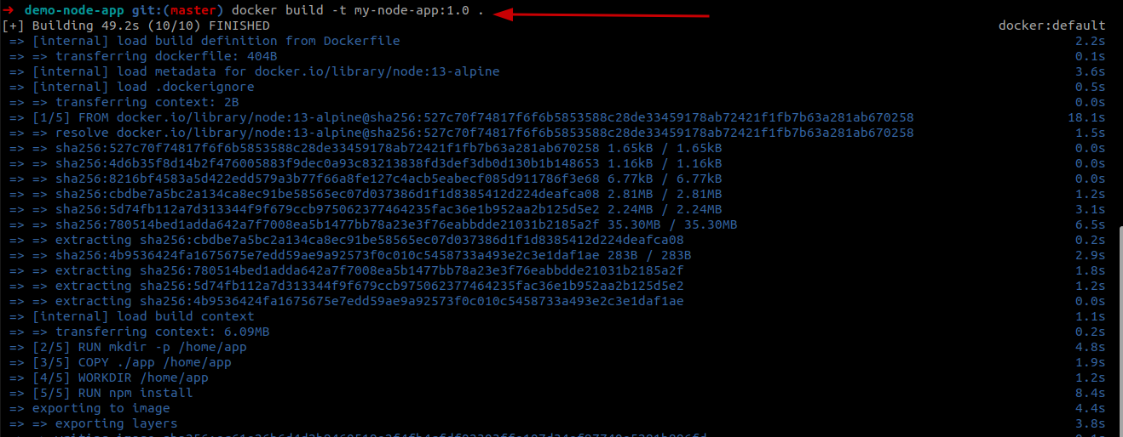

contenido del Dockerfile

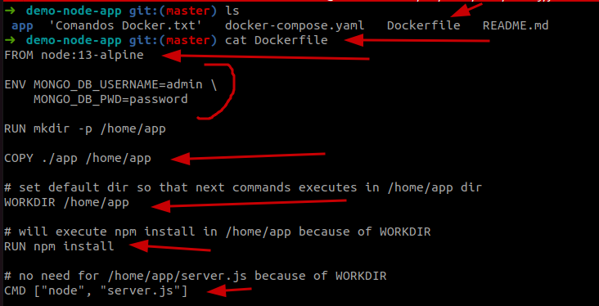
a

realizando un docker images vemos que se ha creado la imagen de docker, lista para crear un contenedor apartir de ahi

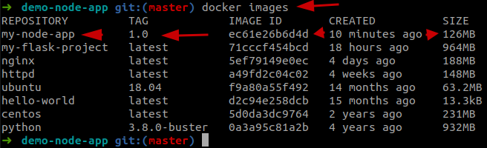

Aqui ejecutamos la imagen con docker run -d -p 8080:3000 ec6

-d = detach que se ejecute por detras y nos devuelva el promt
-p = exponemos el puerto 8080 del host y el 3000 del contenedor
ec6 = id de la imagen
